

АДМИНИСТРАЦИЯ ЧЁРНООТРОЖСКОГО СЕЛЬСОВЕТА САРАКТАШСКОГО РАЙОНА ОРЕНБУРГСКОЙ ОБЛАСТИ
П О С Т А Н О В Л Е Н И Е
_________________________________________________________________________________________________________

с. Черный Отрог

Об утверждении Плана мероприятий по сокращению (недопущению) просроченной кредиторской задолженности муниципального образования Черноотрожский сельсовет
В соответствии с пунктом 2.2.1 Соглашения о мерах по обеспечению устойчивого социально-экономического развития и оздоровлению муниципальных финансов муниципального образования Черноотрожский сельсовет на 2023 год от 23 января 2023 года
1. Утвердить План мероприятий по сокращению (недопущению) просроченной кредиторской задолженности муниципального образования Черноотрожский сельсовет Саракташского района Оренбургской области на 2023 год, согласно приложению к настоящему постановлению (далее - План).
2. Главным распорядителям бюджетных средств, получателям бюджетных средств муниципального образования Черноотрожский сельсовет:
2.1. Обеспечить исполнение плана, предусмотренного пунктом 1 настоящего постановления.
2.2. Направлять бюджетные ассигнования на погашение просроченной кредиторской задолженности, сложившейся на 01 января текущего финансового года, за счет бюджетных ассигнований, предусмотренных на текущий финансовый год.
3. Настоящее постановление вступает в силу со дня его подписания и подлежит размещению на официальном сайте муниципального образования Черноотрожский сельсовет и распространяется на правоотношения, возникшие с 1 января 2023 года.
4. Контроль за выполнением настоящего постановления оставляю за собой.

Глава муниципального образования О.С. Понамаренко

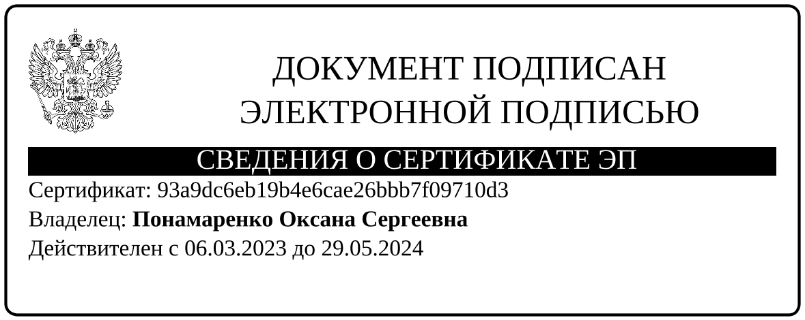

Разослано: прокурору района, финансовый отдел администрации Саракташского района, официальный сайт, в дело.

Приложение
к постановлению администрации
Черноотрожского сельсовета
Саракташского района
Оренбургской области
от 10.03.2023 № 34 -п

План мероприятий
по сокращению (недопущению) просроченной кредиторской задолженности муниципального образования Черноотрожский сельсовет на 2023 год
Мероприятия | Сроки выполнения мероприятия | Ответственные за исполнение мероприятия
Предварительный анализ проектов договоров на предмет предотвращения образования кредиторской задолженности | Постоянно | Глава сельсовета, бухгалтерия
Анализ своевременности представления на оплату и своевременности оплаты первичных документов | Постоянно | Глава сельсовета, бухгалтерия
Анализ законности предъявленных к оплате первичных документов | Постоянно | Глава сельсовета, бухгалтерия
Анализ причин, сроков образования просроченной кредиторской задолженности отражённой в отчётности | Ежемесячно | Глава сельсовета, бухгалтерия
Организация внутреннего аудита по мероприятиям направленных на снижение кредиторской задолженности и недопущению просроченной кредиторской задолженности | 1 раз в 3 года | Глава сельсовета, бухгалтерия
Анализ прогноза кассовых выплат, представляемых главными распорядителями бюджетных средств | Постоянно | Глава сельсовета, бухгалтерия
Своевременное уточнение сводной бюджетной росписи местного бюджета | По мере необходимости | Глава сельсовета, бухгалтерия
Проведение ежемесячного анализа просроченной кредиторской задолженности, отражённых в отчётности | Ежемесячно, в сроки | Глава сельсовета, бухгалтерия
Проведение ежеквартального мониторинга показателей просроченной кредиторской задолженности | Ежеквартально | Глава сельсовета, бухгалтерия

